VI Международный конкурс исследовательских работ школьников "Research start" 2023/2024

Тема: «Сравнительный анализ русских и английских фелинонимов»

Захарова Мелания, 2 класс
МБОУ СОШ № 35 г. Белгорода

Руководитель:
Захарова Екатерина Анатольевна,
учитель английского языка
МБОУ СОШ № 35 г. Белгорода

Белгород 2024

Введение
Домашние животные являются частью нашей жизни, любимцами, надежными и преданными друзьями. Я очень люблю животных, читаю книги о них, смотрю мультфильмы - как русские, так и зарубежные. Каждому из нас знаком котенок Гав или кот Томас, пес Шарик или Гонщик. Недавно, в очередной раз просматривая любимые мультфильмы, я задумался: какие животные являются наиболее популярными в России и Англии. И какие самые популярные клички животных России и Англии?
Актуальность нашего исследования не вызывает сомнений. В наше время, когда у нас есть возможность общаться с иностранцами, видеть их образ жизни, мы можем сравнивать самые различные сферы жизнедеятельности и на основе сравнения лучше познать себя. Тема кличек животных до сих пор остаётся малоизученной. А ведь исследования по этой теме могут многое рассказать об особенностях жизни народа, отношении к животным, роли того или иного животного в жизни человека.
Цель моего исследования – провести сравнительный анализ кличек животных России и Англии
Объектом исследования являются английские и русские клички животных.
Предмет исследования - зоонимика, наука, которая изучает клички животных.
Гипотеза 1. Предположим, что самым популярным животным в России и Англии является кошка
Гипотеза 2. Предположим, что чаще всего животных в России и Англии называют именем человека
Задачи исследования:
- проанализировать научную литературу по изучаемой теме;
- классифицировать клички животных по происхождению;
- исследовать сходства и различия кличек животных в английском и русском языках;
- собрать материал для анализа используя метод социологического опроса
Итак, я начал своё маленькое исследование. Из книг я узнал, что людей во все времена окружали животные. Одни кормили их, другие охраняли жилище, третьи помогали выполнять тяжелую работу. Клички животных так же появились с давних времён. Так, уже в древнегреческих мифах встречаются разнообразные имена: Цербер-трёхголовый пёс с хвостом и гривой из змей; Пегас – имя крылатого коня Зевса. Оказывается, что клички животных изучает наука зоонимика, а зоонимами называются сами клички.
Чтобы узнать о популярных животных и их кличках, я провёл небольшое анкетирование среди 4-ых классов моей школы. Оно включало 3 вопроса - Имеете ли вы домашнее животное? Если да, то как зовут вашего питомца? Почему именно так вы назвали своего питомца?
В анкетировании приняло участие 61 человек. У 44 семей есть домашние животные, у некоторых даже несколько. Из диаграммы видно, что большинство из них – кошки (36).
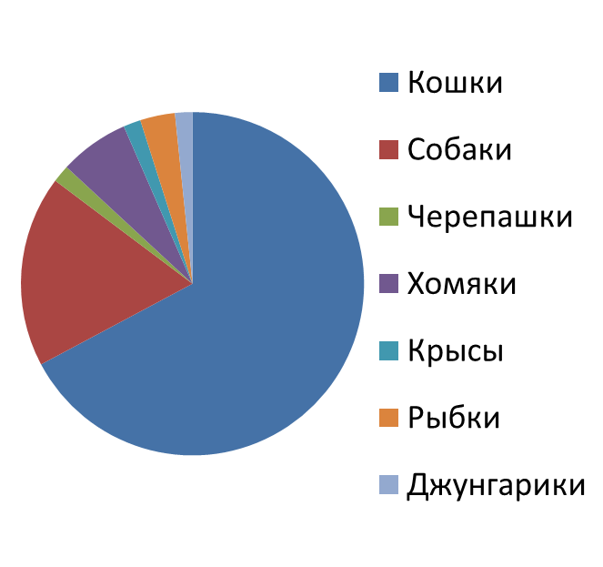

Мне также было интересно узнать, а каких животных больше всего любят в Англии. В этом мне помогла подруга моей учительницы, которая уже много лет живет в Лондоне. Анкетирование она провела среди своих 60 студентов. По его результатам, у 47 человек есть домашние животные. 29 из них - кошки.
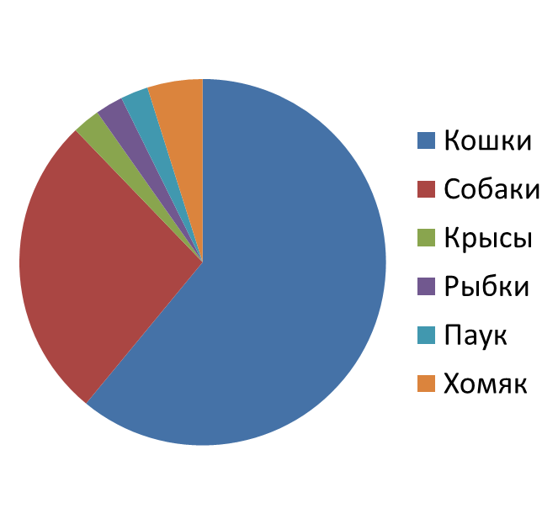

Результаты исследования показаны в диаграмме. Когда же в жизни человека появились кошки?
Кошки были приручены около 5000 лет назад [6, 29]. Это было намного позже, чем человек приручил собак, коров и овец. Их приручили египтяне, жившие в долине самого Нила. Египтяне обожествляли домашних и диких животных, и кошка понравилась им своим изяществом и ловкостью. Вскоре кошка стала всеобщей любимицей. Среди египетских богов была даже богиня-кошка по имени Бастет (Баст). Ей поклонялись в огромном храме длиной более 300 метров. Египтяне очень ценили кошек и не позволяли вывозить их из страны. Но домашняя любимица все-таки проникла в Европу. Там она была окружена не меньшей любовью и почитанием. Кошке не приходилось даже ловить мышей, этим занимались специально обученные зверьки - хорьки.
После первой выставки кошек, прошедшей в Лондоне в 1871 году, начали появляться все новые и новые породы. А проведенные недавно опросы показали, что кошка стала самым популярным животным в мире, обогнав всех остальных животных.
Сравнительный анализ русских и английских фелинонимов
В мире существует множество кличек. Наряду с традиционными кличками, которые часто используются в течение долгого времени, появляются новые или уникальные клички. Традиционные клички часто становятся нарицательными, то есть используются для обозначения любого животного этого класса, и всем понятно, о каком животном идет речь. Например, Жучка из сказки «Репка» - кличка используется для обозначения собаки, но при этом слово «собака» ни разу не называется. Выяснив, что в Англии и России самым любимым домашним питомцем являются кошки, мне захотелось узнать, какие клички являются наиболее популярными для этого животного. Я выяснил, что клички кошек называются фелинонимами. Я более подробно изучил результаты анкетирования. Точной классификации кличек животных не существует, поэтому, основываясь на клички, полученные по результатам анкет, мы сами разделили их на несколько групп для того, чтобы позже сделать сравнительный анализ. К этим группам можно отнести:
- Иностранные имена (включая имена известных личностей)
- Клички, описывающие внешний вид животного
- Клички, описывающие характер животного
- Звукоподражательные клички (существует представление, что в кличке должны быть "КС").
- Имена героев литературных произведений/ персонажей мультфильмов
Данная классификация является приблизительной. Существует такое множество кличек, что некоторые из них сложно отнести в определенную группу. У некоторых кличек трудно установить происхождение, поэтому отнесение их к той или иной группе будет спорным. Например, кличка собаки Фокс – здесь неясно, что имеется в виду - цвет (Fox – англ. лиса, следовательно, рыжий как лиса) или характер лисы или это фамилия какого-то персонажа.
Мы проанализировали 36 фелинонимов, полученных в результате опроса. Мы сразу разделили клички по группам, чтобы проследить их возникновение. Самой популярной кличкой является Мурка – 5 кошек названы именно так. Кличка Томас на втором месте – так назвали 3 котов. Среди кличек, встречающихся по одному разу, можно выделить следующие:
- Иностранные имена - Ричард, Шон, Арчибальд, Стэфани, Альжамэль, Бэлла . Среди них нам встретились имена известных личностей- Тайсон (кот назван в честь известного боксера Майка Тайсона), Месси (кот назван в честь футболиста Лионеля Месси).
- Описывающие внешний вид/ характер - Ушастик, Пушистик
- Звукоподражательные - Марс, Кокос, Бакс
- Русские имена – Гриша, Вася, Гена, Люся, Фроська
- Имена известных литературных героев и героев мультфильмов –Валли, Моана, Винкс, Умка, Матроскин, Масяня, Чип
Интересно отметить, что хозяева называют животных в честь своих любимых футбольных команд. В анкетах нам встретились фелинонимы Зенит, Спартак, Челси.
В Великобритании тоже очень любят животных. Подсчитано, что почти в каждом втором доме в Британии держат домашнее животное. Домашние животные разных пород часто имеют традиционные клички. Так, среди четвероногих всё ещё достаточно широко распространены имена: Puss, Kitty, Tib - для кошек, Tom - для котов. Предпочтительно также начинать имя питомца с той же буквы, что и имя его отца или матери. В кличках собак не редко используются имена известных людей, названия стран и городов, иностранные слова, числительные.
Изучив анкеты, присланные из Лондона, можно было сразу понять, что самым популярным животным англичан так же является кошка. У опрошенных 60 человек животные есть у 47.У 36 из них – кошки. Популярными фелинонимами являются Bella и Max.
1) личные имена: Bella (4 повтора), Tom, Jones, Lucy, Chloe, Oliver, Charlie, Sam, Simon, Lily, Tilly, Alfie
2) описывающие внешность или характер животного: Tiny (Крошка), Spot (Пятныш), Smoky (Дымка), Fox (из-за цвета), Joy (Радость), Sleepy (Соня), Angel, Tiger (полосатый кот), Shadow.
3) Звукоподражательные Max (3 повтора)
4) Герои литературных произведений/ мультфильмов Ariel («Русалочка»), Melman (жираф из м/ф«Мадагаскар), Simba ( «Король Лев), Jerry ( в честь мышонка из «Тоm&Jerry).
Таким образом, в самую многочисленную группу вошли клички - личные имён; наша гипотеза 2 подтвердилась только наполовину.
Заключение
Тема имен собственных в английском языке довольно широко исследуется в научной литературе. Но тема зоонимов до сих пор остается малоизученной. При обучении иностранным языкам сравнительный анализ зоонимов может не только обогатить словарный запас обучаемого, но и показать культурные особенности изучаемого языка. Исследование зоонимов – кличек животных, важно для понимания картины жизни человека. Клички животных могут рассказать об особенностях народа, его культуре, быте, процессах в языке. Британское общество имеет богатые традиции по разведению и содержанию домашних животных, а значит и зоонимическая лексика английского языка довольно разнообразна. Мы исследовали английские и русские клички животных, провели сравнительно - сопоставительный анализ, который помог выявить общие и отличительные моменты. Все поставленные нами задачи были решены. Социологические опросы, проведенные в ходе исследования, помогли составить картину зоонимической лексики, а именно фелинонимов.

Список использованной литературы
- Артёмова А.Ф., Леонович О.А. Английские имена собственные и пополнение словарного состава.//ИЯШ – 2005, № 1 - С.102.
- Бондалетов В.Д. Русская ономастика: Учеб. пособие. — М.: Просвещение, 1983. — 224 с.
- Ногайцева В.Ф., Печенина Л.А. Животные и растения в английской речи.//Английский язык - М.:Первое сентября – 2005, № 18 - С.33-34.
- Ожегов С. И., Шведова Н. Ю. Толковый словарь русского языка: 80 000 слов и фразеологических выражений / Российская академия наук. Институт русского языка им. В. В. Виноградова. — 4-е изд., дополненное. — М.: Азбуковник, 1999. — 944 с.
- Пашкевич А.А. Особенности кличек животных как именных классов.//Известия РГПУ им. А.И. Герцена – 2006, № 19 - С. 60-64.
- Автор: Поллард Майкл. Кошки. Энциклопедия.- Издательство: АСТ, 2009 г.-384
- Чебунин Л. Что в имени тебе моем? //Наука и жизнь – 2006, № 7
- Шекура Т.В. Способы номинации животных в ономастической системе русского и китайского языков.//Человек-язык-общество: Материалы международной научной конференции (6 октября 2006г.) – Хабаровск: Изд-во Тихоокеан. гос. ун-та, 2006. – С. 137-143.
- http://www.independent.co.uk/voices/iv-drip/what-should-i-call-my-pet-top-ten-most-popular-dog-names-of-2012-8455046.html
- http://www.vetstreet.com/our-pet-experts/top-10-trendiest-cat-and-dog-names

